AVES ENJAULADAS
Cuando salga de esta iré corriendo a buscarte
Te diré con los ojos lo mucho que te echo de menos
Guardaré en un tarrito todos los abrazos, los besos
Para cuando se amarre en el alma la pena y el miedo

Me pondré ante mi abuela y de rodillas
Pediré perdón por las veces que la descuidé
Brindaremos por los que se fueron sin despedida
Otra vez, otra vez

Pero mientras los pájaros rondan las casas nido
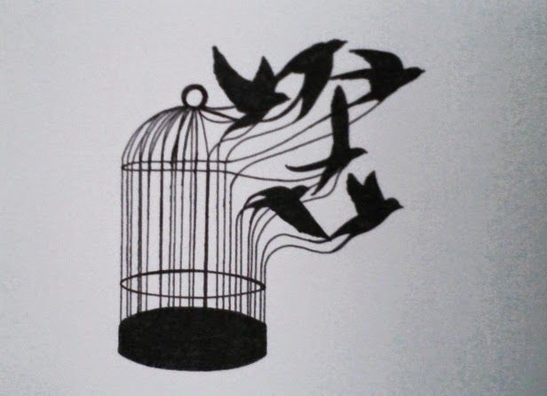
Una primavera radiante avanza con sigilo
He zurcido mis telitas rotas con aguja e hilo
Me he mirado, valorado, he vivido

Somos aves enjauladas
Con tantas ganas de volar
Que olvidamos que en este remanso
También se ve la vida pasar

Cuando se quemen las jaulas
Y vuelva a levantarse el telón
Recuerda siempre la lección
Y este será un mundo mejor

Cuando salga de esta iré corriendo a aplaudirte
Sonreiré, le daré las gracias a quién me cuide
Ya nadie se atreverá a burlar lo importante
La calidad de la sanidad será intocable

No me enfadaré tanto con el que dispara odio
Es momento de que importe igual lo ajeno y lo propio
Contagiar mis ganas de vivir y toda mi alegría
Construir, construir

Pero mientras el cielo y la tierra gozan de un respiro
Reconquistan los animalitos rincones perdidos
He bebido sola lentamente una copa de vino
He volado con un libro, he vivido

Somos aves enjauladas
Con tantas ganas de volar
Que olvidamos que en este remanso
También se ve la vida pasar

Cuando se quemen las jaulas
Y vuelva a levantarse el telón
Recuerda siempre la lección
Y este será un mundo mejor
Cuando salga de esta iré corriendo a abrazarte.
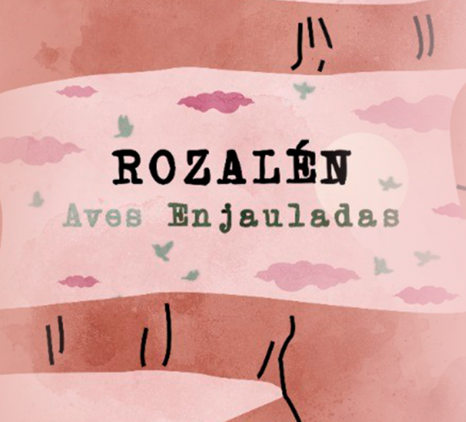
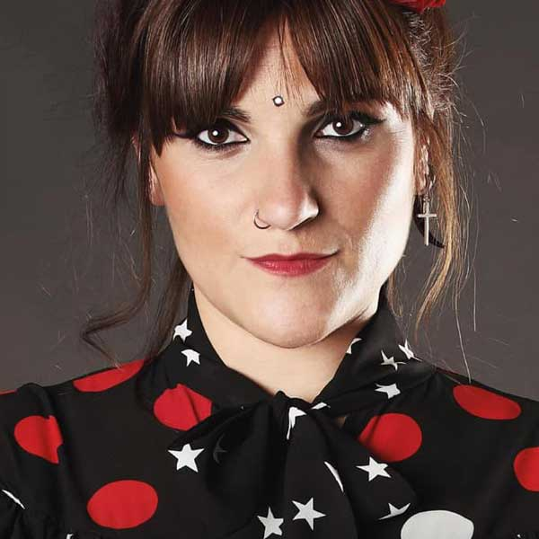

Una vez, escuchada esta bonita canción de Rozalén y haber realizado un dibujo libre mientras la escuchabas. Contesta a las siguientes preguntas:
- ¿Qué es lo que más te ha gustado de la canción?
- ¿Con que frase de la canción te has identificado?
- ¿Qué has sentido al escucharla?
- ¿Qué es lo que se pretende contagiar en la canción?
- ¿Por qué crees que es importante la calidad de la sanidad?
- ¿Quiénes son las aves enjauladas? ¿Por qué?
- ¿Cuál es la razón por la que ahora respiran el cielo y la tierra? ¿Crees que antes no lo hacían?
- ¿Con qué compara Rozalén el fin de la situación de confinamiento?

